QR code上的視覺密碼之研究
INTRODUCTION:

本文研究了將視覺密碼學方案（VCS）應用於QR code加密的方法。傳統的安全加密方法如密鑰交換驗證、水印技術和信息隱藏等，與VCS相比，VCS更適合用於QR code加密。該方法通過將QR code拆解成多張圖片來實現加密，並通過收集這些圖片來完成解密。我將利用QR code內建的錯誤校正能力（ECC），在犧牲部分ECC容量的情況下，增加可分享圖片的數量。在固定版本、同樣的QR code中，先前的研究顯示，不犧牲ECC容量的情況下可以分享超過20張圖片，而改進的方法能夠分享超過50張圖片。此外，還探討了基於圖像的QR code加密方法，使用一張圖片進行加密，生成兩張分享圖片，在保障安全性的同時，使分享變得更有意義。
關鍵詞—QR code，視覺密碼學，錯誤校正碼（ECC），圖像加密，信息分享。

研究動機：

1.提高信息的分散性:研究如何使用視覺密碼將QR code中的信息分散到多個影像中。這樣做可以降低影像洩漏對整體信息的風險，即使一部分影像被盜取，信息也不被洩漏。
2.解密過程的安全性:研究視覺密碼解密過程的安全性，確保只有經授權的用戶(拿到所有分享的用戶)能夠成功還原QR code中的原始信息，以防範未經授權的解碼嘗試。

研究問題:

在生成盡量多張的分享的情況下，依然能夠維持解密過程的安全性，即少一張圖片就不能使QR code被標準解碼器解碼

Literature Review:

關於QR code的無損恢復秘密分發方案的論文[1]提出了一種使用
（N,N）VCS的加密方案，可以將QR code分成多張秘密。
論文對QR code的ECC進行了分析，設計了一種將QR code劃分為N個區域的方法。這些區域被分配為N份的分享。當所有分享堆疊起來時，QR code被無損重建。如果堆疊的數為 N−1或者堆疊的數較少，恢復的QR code就會出現很多錯誤，因為錯誤的數量將超過ECC的容量，所以標準解碼器無法對其進行解碼。論文的方法是不可像素擴展的。所有版本的QR code都可以用它加密，但不能加密其他二進位影像。
QR code由finder pattern, version and format information, alignment pattern, and codeword area組成，如Figure 1所示。
在codeword area中包含了四個block，每一個block都攜帶一些codewords，這些codewords有些是data codeword另一些則是error-correction codewords。每一個codeword由8個小方塊組成。每一個小方塊是一個像素或2×2像素或n×n像素，一些是黑色一些是白色。
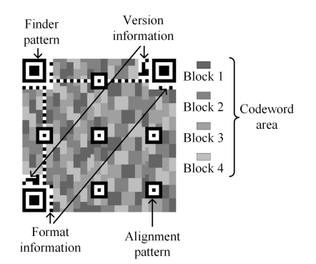

Figure 1. The QR code structure of version 7 and error-correction level M
定位圖案確定了QR code的位置。data codewords負責儲存資料而error-correction codewords負責修正錯誤。ECC的容量有四個級別，分別是L、M、Q和H。 L表示ECC可以修正QR code中約7％的錯誤。同樣，M為15％，Q為25％，H為30％。不同的QR code可以修正不同數量的codewords。ECC容量的範例如Figure 2所示。任何具有錯誤的方塊都會使codeword出錯。當一個block有太多錯誤的codewords時，QR code將無法被正確解碼。
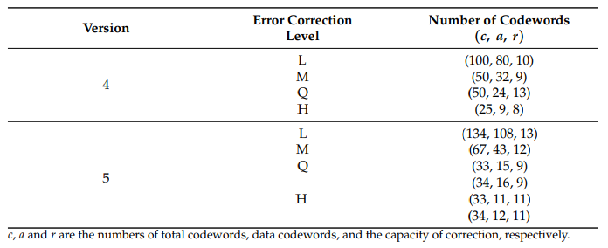
Figure 2. The correcting ability.

論文以版本4和錯誤校正等級H的QR code為例(並非圖一而是類似)，block的數量為4 (= n_{b}(H))，每一個block有25個codewords，其中分為9個data codewords和16個 error-correction codewords，由圖二得知ECC的可修正容量為8個codewords，這代表錯9個codewords，QR code將無法被正確解碼，論文在圖片分享需求為2~4,5~8,9~N分別提出了三種算法藉由ECC來實現(N,N)VCS的加密方案。
因為是藉由ECC來實現的加密所以只處理codewords的部分，finder pattern、version and format information,、alignment pattern採用隨機的分配，另外解密是透過重疊圖片完成的。
在N = 2 ~ 4中，QR code一個block分到一張圖片，沒使用到的blocks統一放到最後一張，這樣在重疊時缺少一張圖片就會至少導致一個block錯了25個codewords超出了ECC的容量(在這裡是8)，從而達到加密效果。
在N = 5~8中，隨機選擇2*(n_{b}(H)) – N個blocks，分出一張圖片，剩下的每張圖片從剩下的blocks中取隨機選取12個codewords(約為25的一半)，如果不足12個codewords跳到下一個block，最後將剩餘的codewords放到最後一張圖片，這樣缺少一張圖片就會至少導致一個block錯了12個以上的codewords，超出了ECC的容量。
在N>9時，先將4個block內的25個codeword按照黑色方塊數量由小到大排列，切割成12和13個如Figure3所示，先求算法的圖片數量上限，圖片數量上限為每一個區塊的第一個codeword的黑色方塊數量相加。

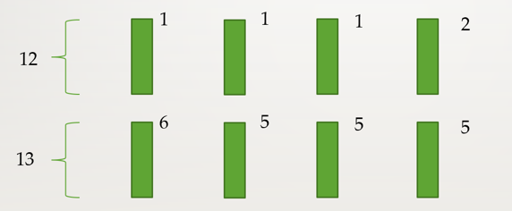
Figure 3. 範例.
先將劃分好的8個區塊分成八張圖片，然後每次都從劃分好的8個區塊中隨機選一個，首先確保該區塊第一個(最少的)codeword至少有2個黑色像素，然後將選到的區塊其中12個(或13個)codewords中的每一個codeword拿出1個黑色方塊填充到新圖片，這動作會將原圖片的12個(或13個)codewords的1個黑色方塊移除，共移除12個(或13個)黑色方塊，該區塊第一個(最少的) codeword值減1(因為被移除)，直到做到N，因為任何具有錯誤的方塊都會使codeword出錯，所以在重疊時缺少一張圖片就會導致一個block錯了12個(或13個)codewords。
該文章缺點是沒有完整利用 ECC的容量，在我的方法中我將透過犧牲部分ECC容量讓可分享的圖片更多。
犧牲部分 ECC 容量來增加可分享的圖片數量，可以更好地平衡加密和分享功能之間的權衡。這樣的方法可以提高QR code系統的彈性和效率，同時保持一定的安全性。這個改進有助於滿足更廣泛的應用需求，並使QR code在各種場景中更具吸引力和實用性。
研究方法和步驟:

預期結果:
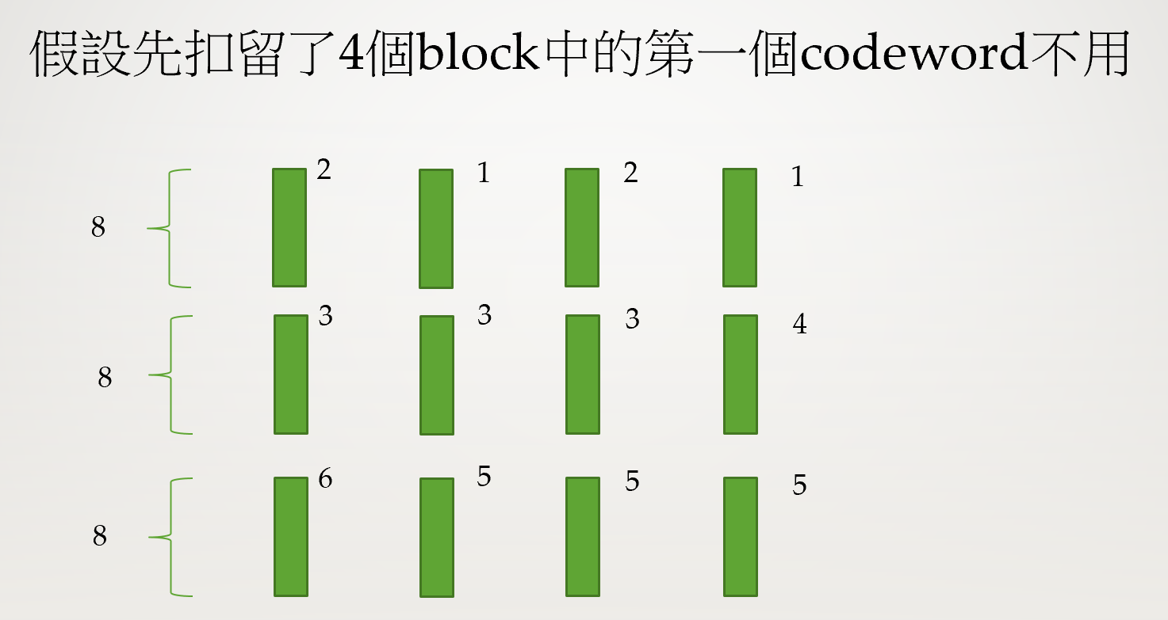
這樣缺少一張圖就會導致一個block錯了8+1個codeword超出ECC容量導致無法被標準解碼器解碼。
在一樣的QR code圖片中我改進的方法確實顯著提高了可分享的圖片數量，但還有很多分發方案可以改進。

參考文獻
[1] : Pan, J.-S., Liu, T., Yan, B., Yang, H.-M., & Chu, S.-C. (2023). A Lossless-Recovery Secret Distribution Scheme Based on QR Codes. Entropy, 25, 653.
[DOI: 10.3390/e25040653]

